หน่วยงาน...................................................................
รายงานการวิเคราะห์ความเสี่ยงและปัจจัยเสี่ยงพร้อมทั้งการประเมินระดับความเสี่ยงเบื้องต้น
ประจำปีงบประมาณ พ.ศ.2563 (ระยะเวลา 1 ตุลาคม พ.ศ.2562 – 30 กันยายน พ.ศ.2563)

ความเสี่ยง | วัตถุประสงค์ | ปัจจัยที่ทำให้เกิดความเสี่ยง | ประเมิน  ความเสี่ยง | 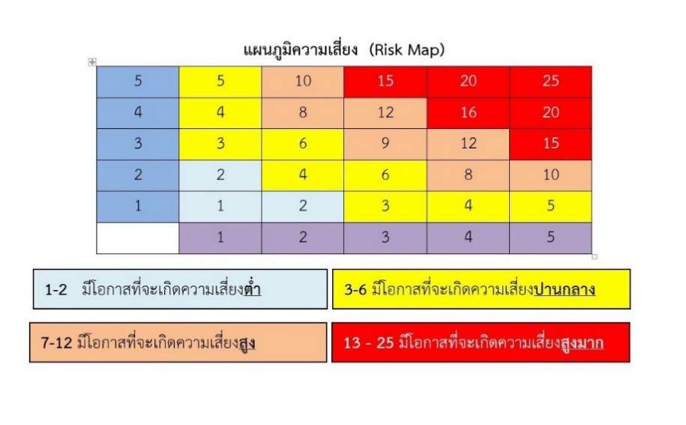  ข้อมูลเชิงวิเคราะห์  ที่มาและข้อมูลเชิงประจักษ์
(ตัวอย่าง)
4 X 3 = 12 สูง

ลงชื่อ...................................................................
ตำแหน่ง.........(หัวหน้าส่วนงาน)............
วันที่ 30 กันยายน พ.ศ.2563

